**实验报告**

姓名： 专业：电子科学与技术 学号：

课程名称： 信号与系统 任课教师： 金文光

实验名称： 实验三、信号采样、重建和混叠

实验日期： 2024.05.08

1. 实验目的和要求
2. 掌握采样定理和用matlab实现采样定理
3. 通过实验体会采样定理大于二倍截止频率的实际含义
4. 观察欠采样的结果，更好地理解混叠的含义
5. 通过sound函数体会频率在声音上的直观展示，学习时频图的相关含义

二、实验内容和原理

*xp*(*t*)

*x*(*t*)

低通

滤波器

*p*(*t*)

*xr(t)*

考虑正弦信号，若*x*(*t*)用频率rad/s采样，那么离散时间信号。假设采样频率 $ω_{s}=2π（8192）$ rad/s。

（a）假设rad/s，定义采样周期 *T*=1/8192，对*x*(*t*)离散化创建一离散样本*x*(*n*), *n*=[0:8191]，它包含在的时间样本上*x*(*t*)的样本，并展示（画出）前50个*x*(*n*)样本及对应*x*(*t*)的波形；

（b）通过带限内插获得重建信号*xr*(*t*)，前50个与（a）同时展示；计算重建连续时间信号*xr*(*t*)的傅里叶变换，画出*X*对*w*的幅值图和相位图，*X*幅值在合理的频率值上是非零的吗？假如幅值接近于零时相位等于零，*X*的相位正确吗？请解释。

（c）对正弦频率， rad/s重做（a）、（b），*X*的幅值对于所预计的频率还是非零吗？*X*相位正确吗？用sound(x,1/*T*)将（a）、（c）中创建的每个采样信号放出来，你能听到的音调高度随频率的提高而提高吗？若不是请解释。

（d）现考虑鸟声信号 $x(t)=\sin{(}ω_{0}t+\frac{1}{2}βt^{2})$，这个信号的瞬时频率随时间的增加而增加，即。设 $ω_{0}=2π（3000）$ rad/s和rad/s2 , 将该鸟声信号在区间内的样本*x*(*n*)用sound放出来，你能解释刚才听到的吗？确定鸟声信号有最大强度的近似时间样本，已知瞬时频率的线性方程和你对混叠的理解，请解释怎样本就能预计到这个时间样本。

（e）创建一个向量,它包含了比1s时间更长的鸟声信号，将前10s的这个鸟声信号的样本存入向量***x***中，用sound 放出这个信号，请说明你怎样本就能预计到已放出的这个信号有零（或很低）频率的那些时刻，用时频图表示出来。

三、主要仪器设备或软件及其版本

个人电脑，matlab2021b

四、实验过程与结果分析

（a）假设rad/s，定义采样周期 *T*=1/8192，对*x*(*t*)离散化创建一离散样本*x*(*n*), *n*=[0:8191]，它包含在的时间样本上*x*(*t*)的样本，并展示（画出）前50个*x*(*n*)样本及对应*x*(*t*)的波形；

（b）通过带限内插获得重建信号*xr*(*t*)，前50个与（a）同时展示；计算重建连续时间信号*xr*(*t*)的傅里叶变换，画出*X*对*w*的幅值图和相位图，*X*幅值在合理的频率值上是非零的吗？假如幅值接近于零时相位等于零，*X*的相位正确吗？请解释。

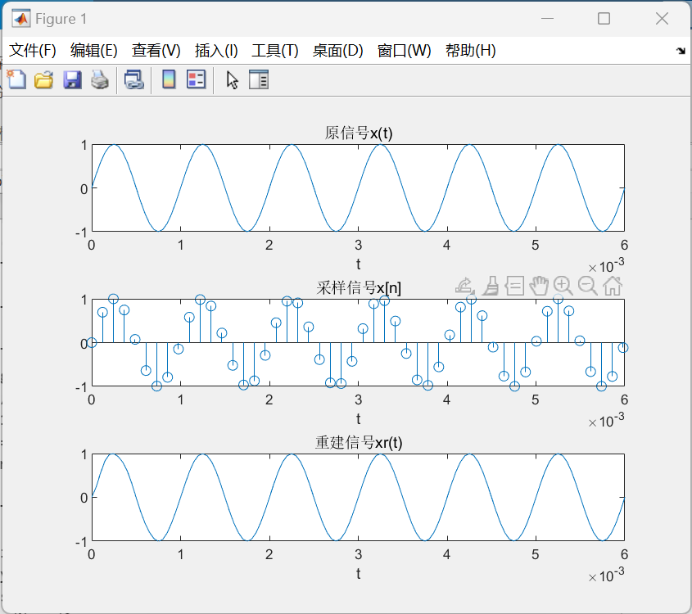

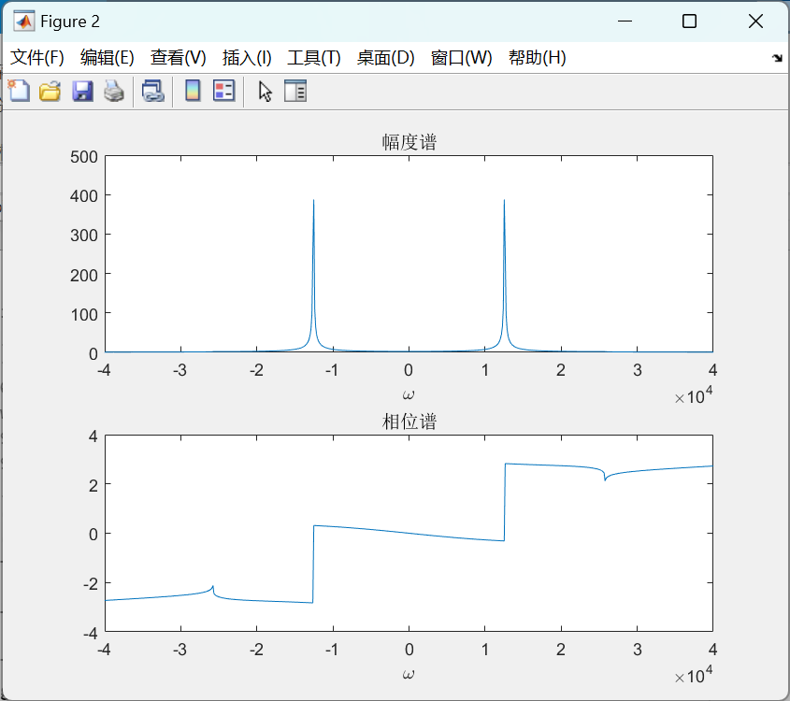

**分析**：在figure1中展示了原信号、采样信号的前五十个以及重建信号，这里我们采用了ws/2的低通滤波器截止频率。从图中观察可以看出在这样的采样频率下，信号被很好地重建了。

Figure2中展示了重建信号的幅度谱与相位谱，依据理论知识， $x(t)=\sin{(}2000πt)$ 的傅里叶变换应该为在±2000π处各有一个冲激。幅度谱符合预期，X幅值在合理的频率值上是非零的；假如幅值接近于零时相位等于零，X的相位是不正确的。

（c）对正弦频率， rad/s重做（a）、（b），*X*的幅值对于所预计的频率还是非零吗？*X*相位正确吗？用sound(x,1/*T*)将（a）、（c）中创建的每个采样信号放出来，你能听到的音调高度随频率的提高而提高吗？若不是请解释。

对于：

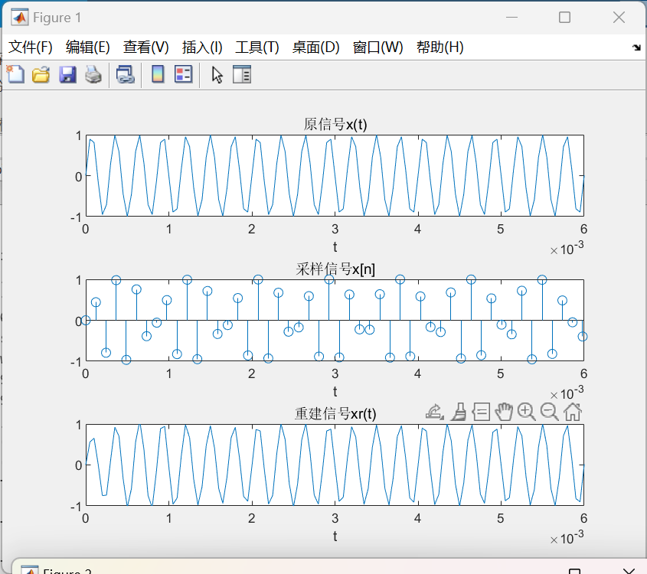

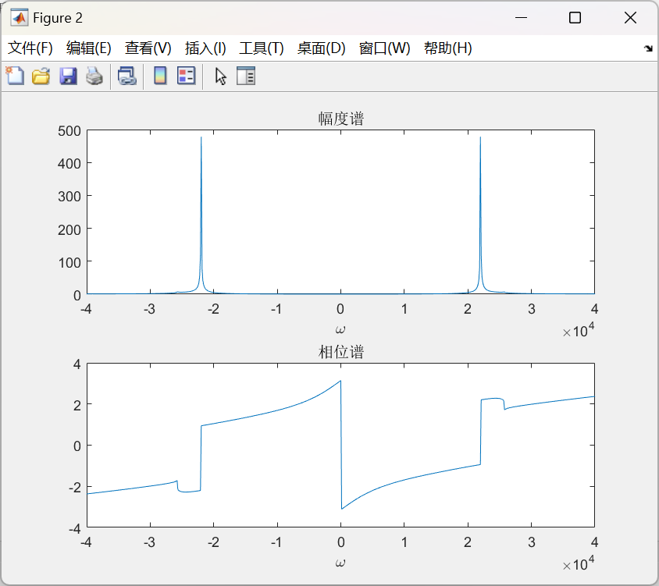

对于 $ω_{0}=2π（5500）$：

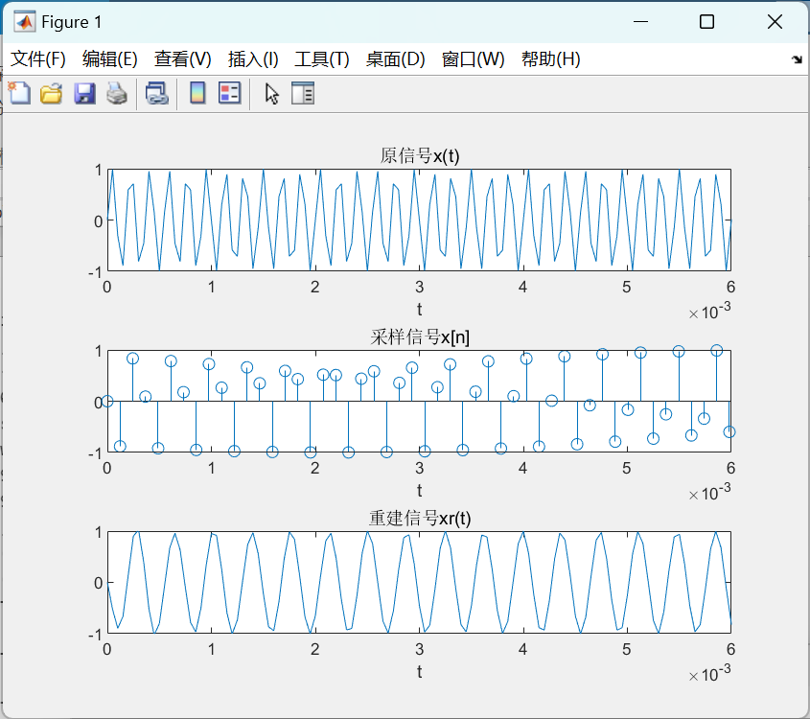

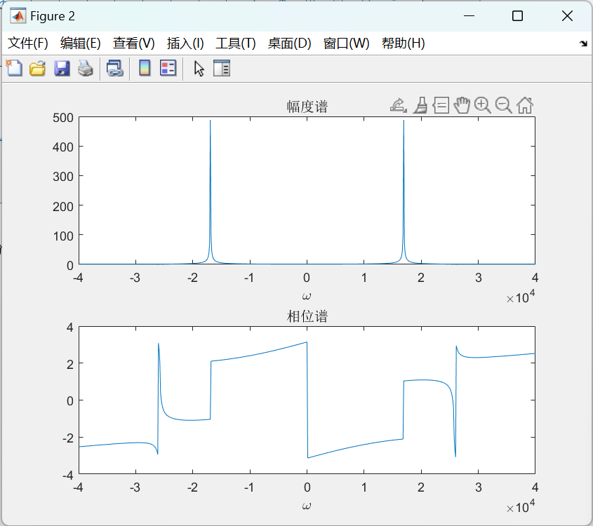

**分析**：当 $ω_{0}=2π（3500）$ 时，信号仍可以被很好地重建，重建信号的幅度谱和相位谱也都符合理论预期；但是当 $ω_{0}=2π（5500）$ 时，重建信号与原始信号相比，已经出现了明显的失真，幅度谱中却在- $2π（5500）$ + $2π（8192）$ 处出现了冲激，相位谱也并不正确。究其原因是因为对于来说，w0即为它的截止频率，而 $ω_{s}=2π（8192）$，当 $ω_{0}=2π（1000）$， $2π（3500）$ 时， $ω_{s}$ 都大于2 $ω_{0}$，满足采样定理的要求，此时信号当然可以被唯一地重建出来。而当 $ω_{0}=2π（5500）$ 时， $ω_{s}$ 小于2 $ω_{0}$，已经不满足采样定理，当然也就不能重建。

使用sound函数听 $ω_{0}=2π（1000）$， $2π（3500）$ 的重建信号时，可以明显地感受到，随频率的升高，音调也在升高；但是当 $ω_{0}=2π（5500）$ 时，音调却不如 $2π（3500）$ 的高，也是因为不满足采样定理，导致的混叠造成的。

（d）现考虑鸟声信号 $x(t)=\sin{(}ω_{0}t+\frac{1}{2}βt^{2})$，这个信号的瞬时频率随时间的增加而增加，即 $ω_{\text{inst}}(t)=\frac{d}{dt}(ω_{0}t+\frac{1}{2}βt^{2})=ω_{0}+βt$。设 $ω_{0}=2π（3000）$ rad/s和rad/s2 , 将该鸟声信号在区间内的样本*x*(*n*)用sound放出来，你能解释刚才听到的吗？确定鸟声信号有最大强度的近似时间样本，已知瞬时频率的线性方程和你对混叠的理解，请解释怎样本就能预计到这个时间样本。

**分析**：可以听到一串音调逐渐升高的声音。这是因为其信号的瞬时频率随时间的增加而增加。当瞬时频率等于采样频率的一半时，即 $ω_{0}+βt$ = $ω_{s}/2$ 时，可得t=0.548s时鸟声强度最大。

（e）创建一个向量,它包含了比1s时间更长的鸟声信号，将前10s的这个鸟声信号的样本存入向量***x***中，用sound 放出这个信号，请说明你怎样本就能预计到已放出的这个信号有零（或很低）频率的那些时刻，用时频图表示出来。

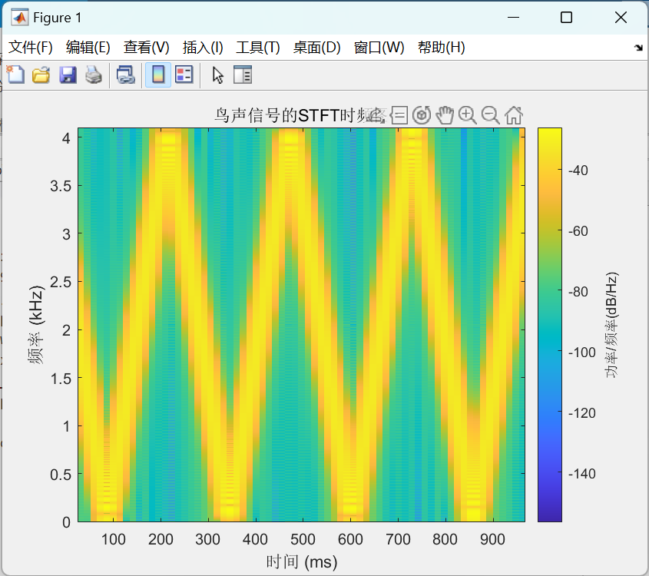

**分析**：可以听到时高时低、婉转悠扬的鸟声，在时频图上也可以清晰地看到，频率呈周期性的高低起伏。在图上可以清晰地看到在100ms，350ms，600ms，850ms处，大概以250ms的周期出现频率较低的时刻。

五、心得

1.通过这次实验，我对采样定理有了深刻的体会，明白了采样频率为什么要大于二倍截止频率才能重建信号，对混叠也有了比较直观的理解

2.知道了采样率对matlab构建信号的影响，通常情况下，采样率越高，信号会越接近它原始的波形

3.了解了时频图的相关知识和时频图的matlab实现方法

六、源代码与分析

（a）—（c）

clc;

clear;

w0=2*pi*1000;%bc只需修改这里的频率即可

N=1024;%采样数

ns=0:N-1;

fs=20000;%取样率

t=ns/fs;

x=sin(w0*t);%原信号

T=1/8192;%采样周期

n=0:8191;

ts=n*T;

xn=sin(w0*ts);%采样信号

figure(1);

subplot(3,1,1);plot(t,x);axis([0 0.006 -1 1]);

title('原信号x(t)');xlabel('t');

subplot(3,1,2);stem(ts(1:50),xn(1:50));

title('采样信号x[n]');xlabel('t');

wc=pi/T;%低通滤波器截止频率设置为ws/2

n1=length(t);

A=wc*T/pi;

for m=1:n1

y1=A*sinc(wc*(t(m)-ts)/pi);

y(m)=xn*y1';%带限内插公式重建信号

end

subplot(3,1,3);plot(t,y);axis([0 0.006 -1 1]);

title('重建信号xr(t)');xlabel('t');

ws=2*pi*fs;

Y=fft(y,N);

Yf=fftshift(Y);

w=ns*ws/N-ws/2;

figure(2);

subplot(2,1,1);plot(w,abs(Yf));axis([-40000 40000 0 500]);

title('幅度谱');xlabel('\omega');

subplot(2,1,2);plot(w,angle(Yf));axis([-40000 40000 -4 4]);

title('相位谱');xlabel('\omega');

sound(xn,1/T);

（d）

clc;

clear;

w0=2*pi*3000;

T=1/8192;

p=2000;

t=linspace(0,10,1/T);

x=sin(w0*t+(1/2)*p*t.^2);

sound(x,1/T);

（e）

clc;

clear;

w0=2*pi*3000;

T=1/8192;

p=2000;

t=linspace(0,10,1/T);

x=sin(w0*t+(1/2)*p*t.^2);

sound(x,1/T);

window_length = 512; % 窗口长度

overlap_length = 400; % 重叠长度

nfft = 1024; % FFT点数

spectrogram(x, window_length, overlap_length, nfft, 8192, 'yaxis');

title('鸟声信号的STFT时频图');